Администрация города Перми
Планово-экономический департамент

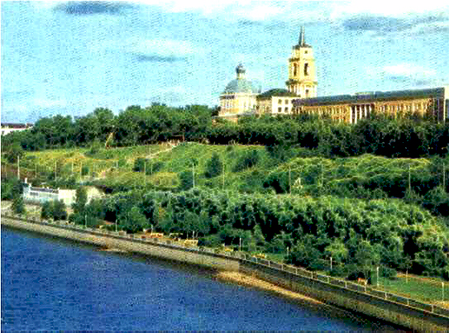

КРАТКИЕ ИТОГИ

СОЦИАЛЬНО-ЭКОНОМИЧЕСКОГО
РАЗВИТИЯ города ПЕРМИ

ЯНВАРЬ-ФЕВРАЛЬ
2011 года

Пермь - 2011
.

Основные итоги социально-экономического развития города Перми
за январь-февраль 2011 года

Наименование показателя | Январь-февраль 2011 г. | в % к январю-февралю 2010 г.
Численность постоянного населения на 01.01.2011, чел. | 991 889 | 100,1 | 
Оборот крупных и средних организаций, млн. руб. | 121 131,2 | 125,4 | 
Объем отгруженной продукции собственного производства, выполненных работ и услуг, млн. руб. | 84 208,7 | 128,6 | 
Ввод в действие общей площади жилых домов, кв. м | 3 999,0 | 55,0 | 
Грузооборот, млн. т-км | 30,1 | 108,5 | 
Оборот розничной торговли, млн. руб. | 37 323,2 | 103,7* | 
Индекс потребительских цен на все товары и платные услуги, февраль к декабрю предыдущего года | 102,6 | -
Численность работающих на крупных и средних предприятиях, чел.*** | 314 062 | 98,2 | 
Численность зарегистрированных безработных на конец отчетного периода, чел. | 6 580 | 97,8** | 
Среднемесячная заработная плата работников крупных и средних предприятий города, руб.*** | 22 234,8 | 111,2 | 
Уровень зарегистрированных преступлений на 10 тыс. населения, единиц | 39,9 | 74,0 | 
* в сопоставимых ценах
** в % к декабрю 2009 г.
*** за январь 2011г.
ЭКОНОМИЧЕСКАЯ АКТИВНОСТЬ

Основные показатели | Оборот крупных и средних организаций (по ОКВЭД), млн. руб. |  |  | Объем отгруженной продукции собственного производства, выполненных работ и услуг, млн. руб.
Основные показатели | Январь-февраль 2011 г. | в % к январю-февралю 2010 г. |  | Январь-февраль 2011 г. | в % к январю-февралю 2010 г.
Всего | 121 131,2 | 125,4 |  | 84 208,7 | 128,6 | 
в том числе:
Добыча полезных ископаемых | 1 322,8 | 166,7 |  | 1 228,1 | 171,8 | 
Обрабатывающие производства | 58 718,4 | 136,8 |  | 56 705,1 | 138,3 | 
из них:
производство пищевых продуктов | 2 547,5 | 119,3 |  | 2 274,2 | 111,4 | 
обработка древесины | 123,5 | 102,1 |  | 107,3 | 112,9 | 
целлюлозно-бумажное производство, полиграфия | 1 925,8 | 134,1 |  | 1 924,4 | 133,2 | 
производство кокса и нефтепродуктов | - | - |  | 36 088,1 | 145,8 | 
химическое производство | 8 234,3 | 145,4 |  | 5 016,5 | 139,1 | 
производство резиновых и пластмассовых изделий | 152,9 | 110,1 |  | 159,3 | 106,5 | 
производство неметаллических минеральных продуктов | 371,4 | 113,7 |  | 378,5 | 125,6 | 
металлургическое производство | 1 171,1 | 162,2 |  | 1 329,2 | 162,4 | 
производство машин и оборудования | 3 134,8 | 127,6 |  | 3 109,1 | 130,3 | 
производство электрооборудования | 2 921,2 | 136,2 |  | 3 018,4 | 137,0 | 
производство транспортных средств | 2 799,4 | 103,5 |  | 2 291,0 | 99,5 | 
Производство и распределение электроэнергии, газа и воды | 21 739,5 | 113,4 |  | 10 832,8 | 105,4 | 
Строительство | 966,8 | 85,7 |  | 1 366,2 | 104,5 | 
Оптовая и розничная торговля, ремонт автотранспортных средств | 26 056,8 | 119,8 |  | 447,3 | 81,1 | 
Гостиницы и рестораны | 232,5 | 103,6 |  | 303,1 | 102,7 | 
Транспорт и связь | 8 553,4 | 118,7 |  | 8 915,0 | 120,2 | 
Операции с недвижимым имуществом | 2 466,2 | 104,2 |  | 3 004,2 | 109,8 | 
Госуправление, военная безопасность, социальное обеспечение | 65,9 | 131,4 |  | 68,0 | 132,4 | 
Образование | 633,9 | 101,5 |  | 558,6 | 102,6 | 
Здравоохранение и социальные услуги | 156,7 | 108,6 |  | 294,8 | 106,9 | 
Прочие коммунальные, социальные и персональные услуги | 216,0 | 96,0 |  | 482,3 | 169,7 | 

Динамика оборота крупных и средних организаций

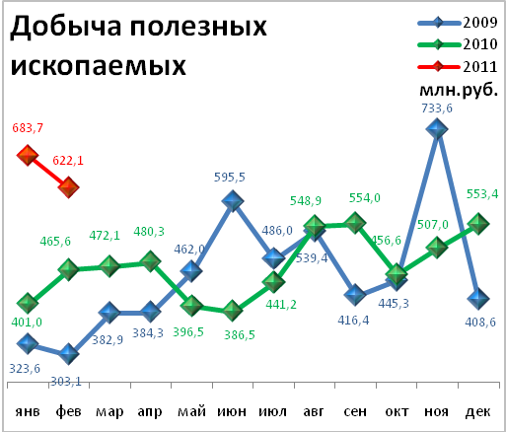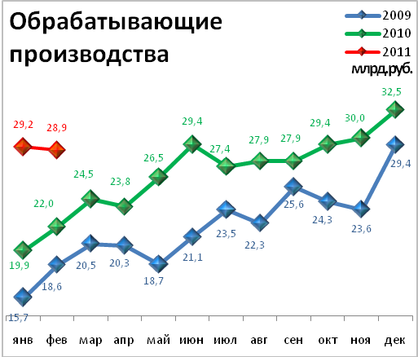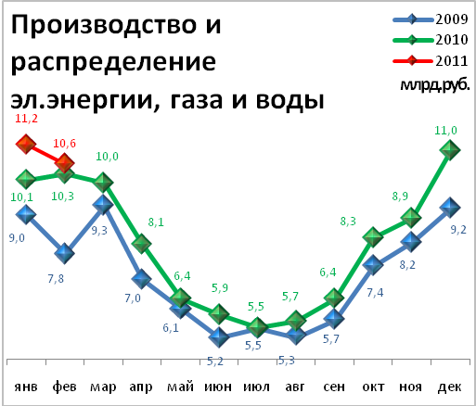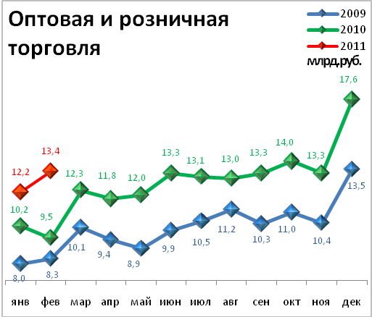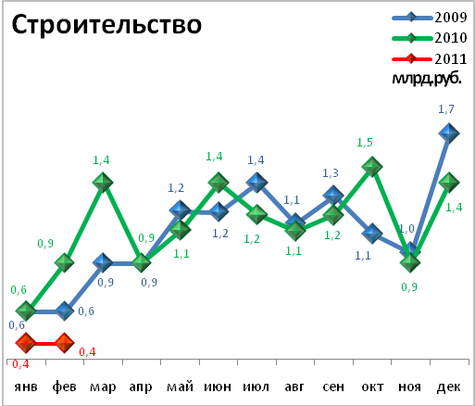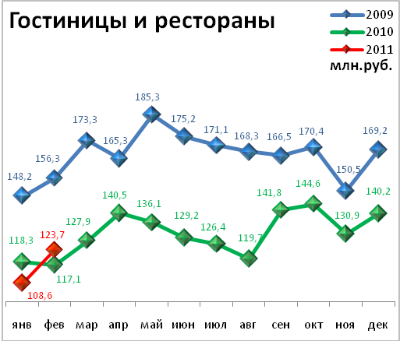

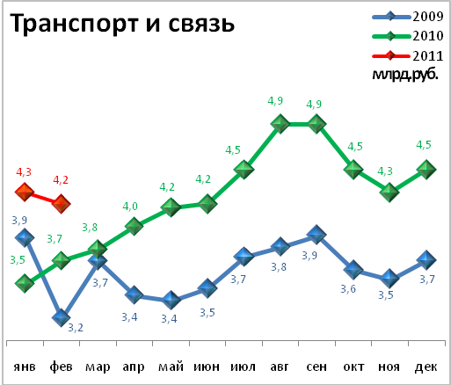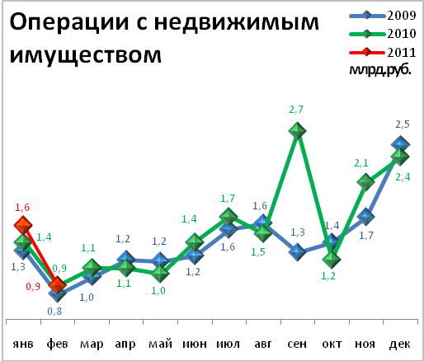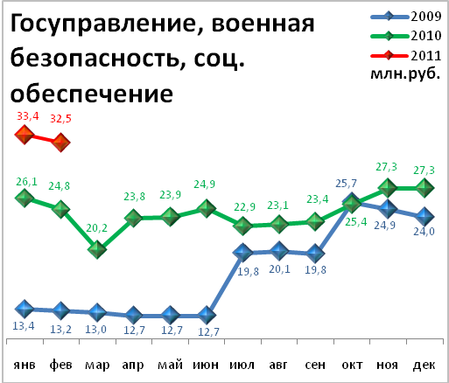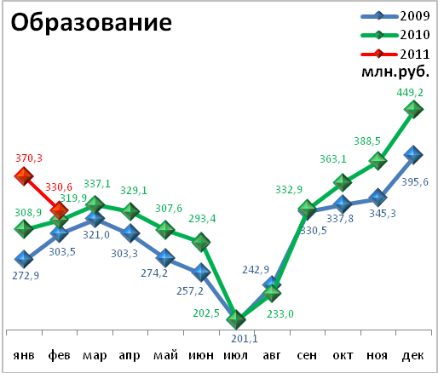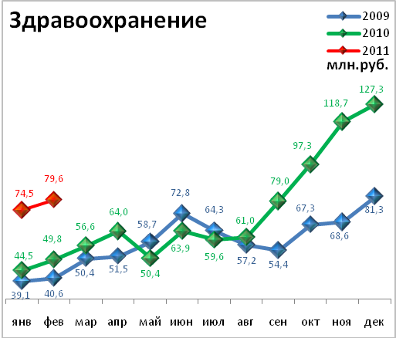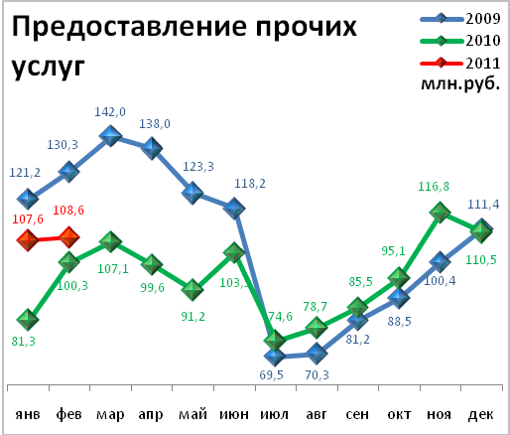

Динамика объема отгруженной продукции собственного производства, выполненных работ и услуг

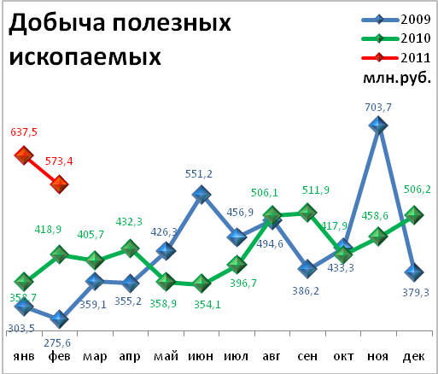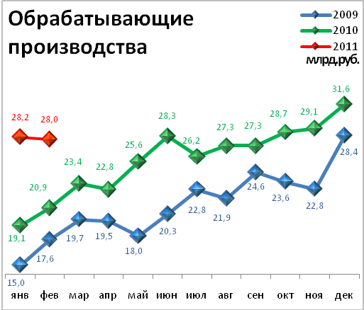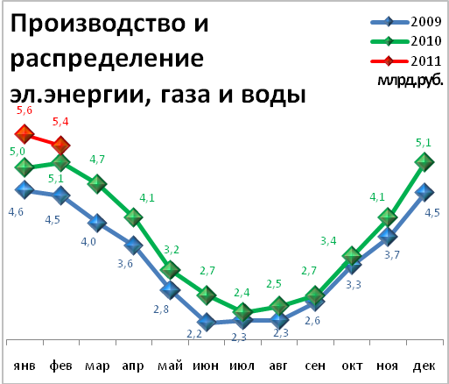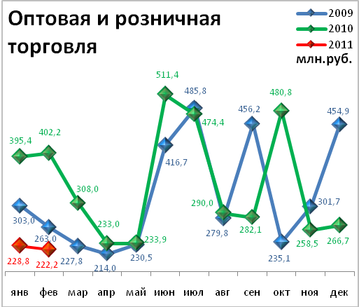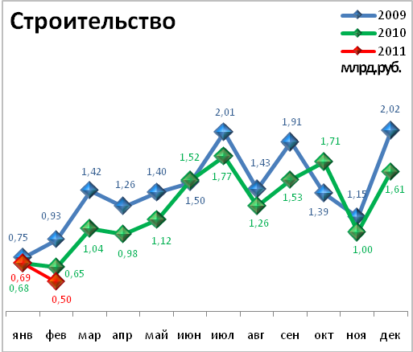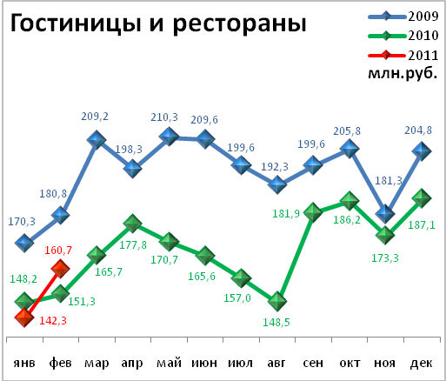

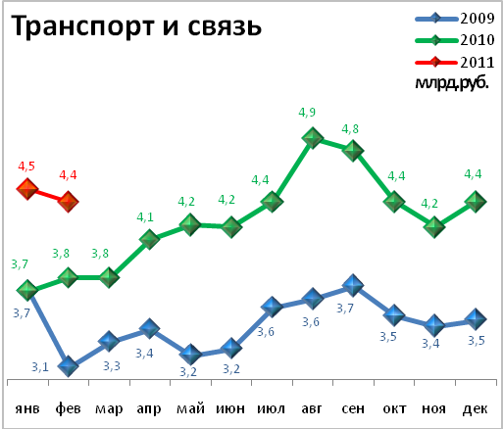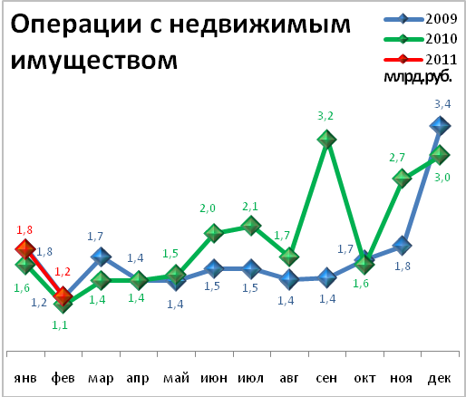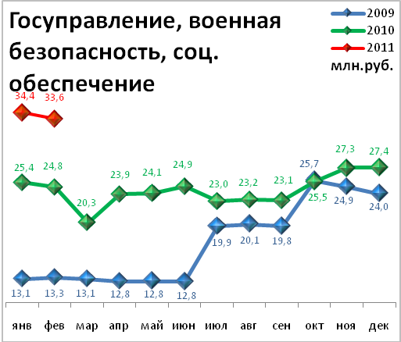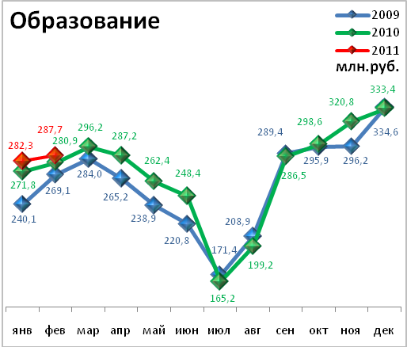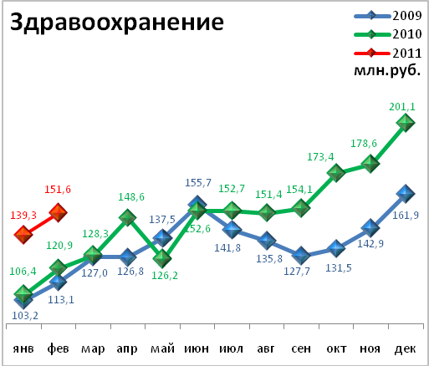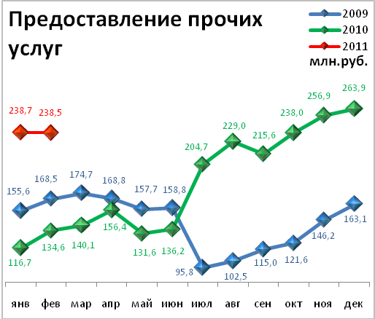

СТРОИТЕЛЬСТВО

Произведено работ по договорам строительного подряда силами

организаций всех форм собственности

Наименование показателя | Январь-февраль 2011 г. | в % к январю-февралю 2010 г.
Наименование показателя | млн. руб.
Всего по городу Перми | 1 366,2 | 95,6 | 
в том числе по районам:
Дзержинский | 197,4 | 84,7 | 
Индустриальный | 305,2 | 109,7 | 
Кировский | 38,8 | 81,4 | 
Ленинский | 132,7 | 39,8 | 
Мотовилихинский | 57,3 | 38,8 | 
Орджоникидзевский | 30 | 68,2 | 
Свердловский | 604,8 | 175,2 | 

Ввод в действие общей площади жилых домов

Наименование показателя | Январь-февраль 2011 г. | в % к январю-февралю 2010 г.
Наименование показателя | кв.м
Всего по городу Перми | 3 999 | 55,0 | 

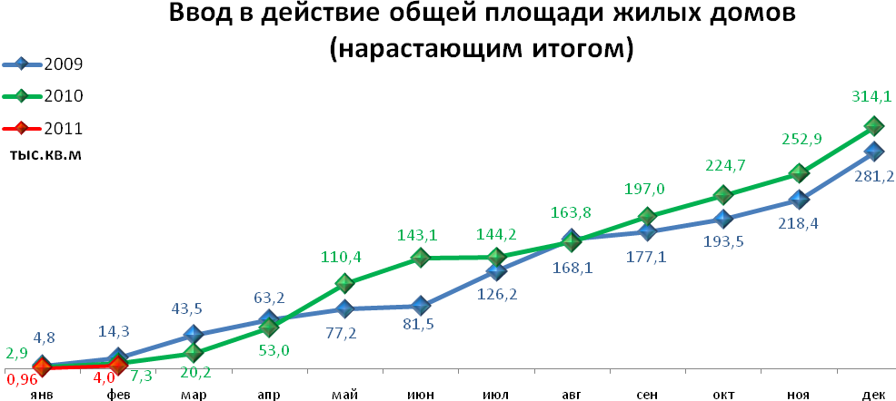

ТРАНСПОРТ
Основные показатели работы автотранспорта

Наименование показателя | Январь-февраль 2011 г. | в % к январю-февралю 2010 г.
Перевезено грузов, тыс. т | 133,8 | 102,4 | 
Грузооборот, тыс. т-км | 30 093,1 | 108,5 | 
Перевезено пассажиров, млн. чел. | 50,6 | 116,2 | 
Пассажирооборот, млн. пасс-км | 486,1 | 118,2 | 

ПОТРЕБИТЕЛЬСКИЙ РЫНОК ТОВАРОВ И УСЛУГ

Основные показатели | Январь-февраль 2011 г. | в % к январю-февралю 2010 г.
Основные показатели | Январь-февраль 2011 г. | (в сопоставимых ценах)
Оборот розничной торговли в действующих ценах, всего, млн. руб. | 37 323,2 | 103,7 | 
в том числе:
оборот торгующих организаций | 33 991,8 | 103,6 | 
оборот вещевых, смешанных и продовольственных рынков | 3 331,4 | 104,8 | 
Из общего оборота розничной торговли:
оборот продовольственных товаров | 18 015,0 | 103,5 | 
оборот непродовольственных товаров | 19 308,2 | 104,2 | 
Индекс потребительских цен, февраль к декабрю предыдущего года, % | 102,6 | -

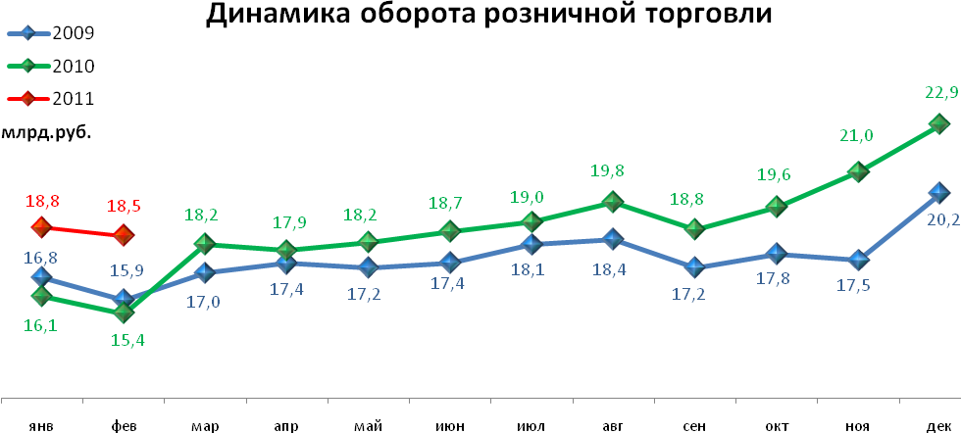

ФИНАНСЫ

Финансовые результаты деятельности организаций г. Перми

за январь 2011 года

Основные показатели | Январь 2011 г. | в % к январю 2010 г.
Основные показатели | тыс.руб.
Всего | 10 891 | 133,4 | 
из них:
Добыча полезных ископаемых | 3 889 | 135,4 | 
Обрабатывающие производства | 6 840 | в 2,2 р. | 
из них:
производство пищевых продуктов | 41 | 166 | 
обработка древесины | -9 | -
целлюлозно-бумажное производство, полиграфия | -16 | -
химическое производство | 730 | в 2,1 р. | 
производство резиновых и пластмассовых изделий | 10 | -
производство неметаллических минеральных продуктов | 7 | 22 | 
металлургическое производство | -62 | -
производство машин и оборудования (без производства оружия и боеприпасов) | 23 | -
производство электрооборудования | 266 | в 4,5 р. | 
производство транспортных средств | -23 | -
Производство и распределение электроэнергии, газа и воды | -342 | -
Строительство | -30 | -
Оптовая и розничная торговля | 374 | 71 | 
Гостиницы и рестораны | 9 | в 3,6 р. | 
Транспорт и связь | 59 | 110 | 
Финансовая деятельность | 17 | -
Операции с недвижимым имуществом | 73 | 35 | 
Госуправление, военная безопасность, социальное обеспечение | 6 | 39 | 
Образование | 1 | -
Здравоохранение и социальные услуги | 8 | в 11 р. | 
Предоставление прочих услуг | -12 | -

РЫНОК ТРУДА и БЕЗРАБОТИЦА

Основные показатели | Январь 2011г. | в % к январю 2010г.
Численность работающих на крупных и средних предприятиях – всего, чел. | 314 062 | 98,2 | 
в том числе по отраслям:
Добыча полезных ископаемых | 1 811 | 87,3 | 
Обрабатывающие производства | 90 068 | 102,6 | 
Производство и распределение электроэнергии, газа и воды | 11 724 | 99,4 | 
Строительство | 12 406 | 98,8 | 
Оптовая и розничная торговля | 16 283 | 93,9 | 
Гостиницы и рестораны | 2 748 | 112,6 | 
Транспорт и связь | 27 655 | 93,2 | 
Финансовая деятельность | 12 955 | 102,1 | 
Операции с недвижимым имуществом | 24 509 | 98,6 | 
Госуправление, военная безопасность, социальное обеспечение | 32 917 | 98,1 | 
Образование | 39 861 | 94,2 | 
Здравоохранение и социальные услуги | 32 595 | 97,4 | 
Предоставление прочих услуг | 8 118 | 96,3 | 

 | Декабрь 2010г. | Январь 2011г. | Февраль 2011 г. | Февраль 2011 г.
 |  |  |  | в % к декабрю 2010г.
Численность граждан, обратившихся за содействием в поиске подходящей работы, на конец отчетного периода | 7 017 | 7 482 | 7 478 | 106,6 | 
из них:
незанятые граждане | 7 005 | 7 471 | 7 385 | 105,4 | 
Численность безработных граждан, на конец отчетного периода | 6 725 | 6 611 | 6 580 | 97,8 | 
в том числе получают пособие по безработице | 6 595 | 6 445 | 6 344 | 96,2 | 
Численность граждан, принимавших участие в оплачиваемых общественных работах | 510 | 22 | 72 | 14,1 | 
из них безработные граждане | 94 | 22 | 72 | 76,6 | 
Заявленная работодателями потребность в работниках на конец отчетного периода | 9 111 | 11236 | 11603 | 127,4 | 
из них:
по рабочим профессиям | 7 222 | 9138 | 8920 | 123,5 | 
с оплатой труда выше прожиточного минимума | 5 220 | 6522 | 6751 | 129,3 | 
Число граждан, нашедших работу (доходное занятие) | 762 | 375 | 573 | 75,2 | 
из них безработные граждане | 464 | 353 | 516 | 111,2 | 

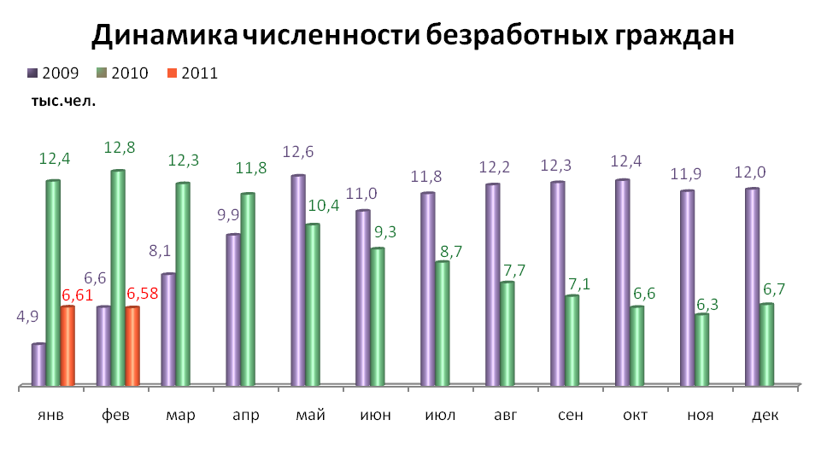

МАТЕРИАЛЬНОЕ ПОЛОЖЕНИЕ НАСЕЛЕНИЯ

Основные показатели | Январь 2011г. | в % к январю 2010г.
Среднемесячная заработная плата работников крупных и средних предприятий города - всего, руб.: | 22 234,8 | 111,2 | 
в т.ч. по отраслям:
Добыча полезных ископаемых | 39 510,8 | 111,6 | 
Обрабатывающие производства | 24 653,7 | 117,6 | 
Производство и распределение электроэнергии, газа и воды | 24 641,5 | 118,1 | 
Строительство | 18 331,3 | 96,0 | 
Оптовая и розничная торговля, ремонт автотранспортных средств | 22 043,9 | 121,9 | 
Гостиницы и рестораны | 13 490,9 | 107,3 | 
Транспорт и связь | 24 072,0 | 115,4 | 
Финансовая деятельность | 27 744,2 | 69,4 | 
Операции с недвижимым имуществом | 26 713,8 | 117,0 | 
Госуправление, военная безопасность, социальное обеспечение | 23 816,9 | 105,6 | 
Образование | 14 024,6 | 111,9 | 
Здравоохранение и социальные услуги | 15 041,9 | 108,5 | 
Предоставление прочих услуг | 17 484,2 | 114,7 | 

ПРЕСТУПНОСТЬ

Основные показатели | Январь-февраль 2011 г. | в % к январю-февралю 2010 г.
Зарегистрировано преступлений, всего случаев | 3 938 | 74,1 | 
из них:
умышленные убийства | 26 | 152,9 | 
изнасилования | 1 | 33,3 | 
кражи | 1 904 | 66,9 | 
в т.ч. транспортных средств | 20 | 51,3 | 
грабежи | 337 | 58,1 | 
разбои | 48 | 109,1 | 
мошенничество | 315 | 77,0 | 
хулиганство | 12 | 100 | 
наркобизнес | 171 | 135,7 | 
Уровень преступности на 10 тыс. жителей | 39,9 | 74 | 
Раскрываемость преступлений, % | 46,3 | 128,3 | 

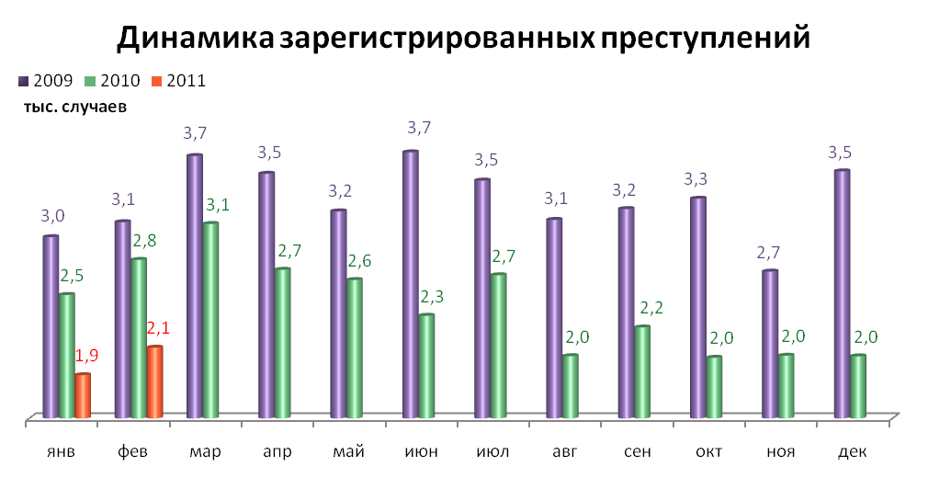

СРАВНИТЕЛЬНЫЙ АНАЛИЗ
СОЦИАЛЬНО-ЭКОНОМИЧЕСКОГО РАЗВИТИЯ
РОССИЙСКОЙ ФЕДЕРАЦИИ, ПЕРМСКОГО КРАЯ И ГОРОДА ПЕРМИ

Динамика объема работ, выполненных по виду деятельности «Строительство»

 | Российская Федерация |  | Пермский край |  | Пермь
 | Млрд. рублей | в % к соответствующему периоду предыдущего года | Млн. руб. | в % к соответствующему периоду предыдущего года | Млн. руб. | в % к соответствующему периоду предыдущего года
Январь | 184,4 | 98,9 | 2 291,7 | 76,4 | 686,0 | 93,0
Февраль | 197,5 | 100,4 | 2 184,6 | 65,5 | 487,1 | 85,7

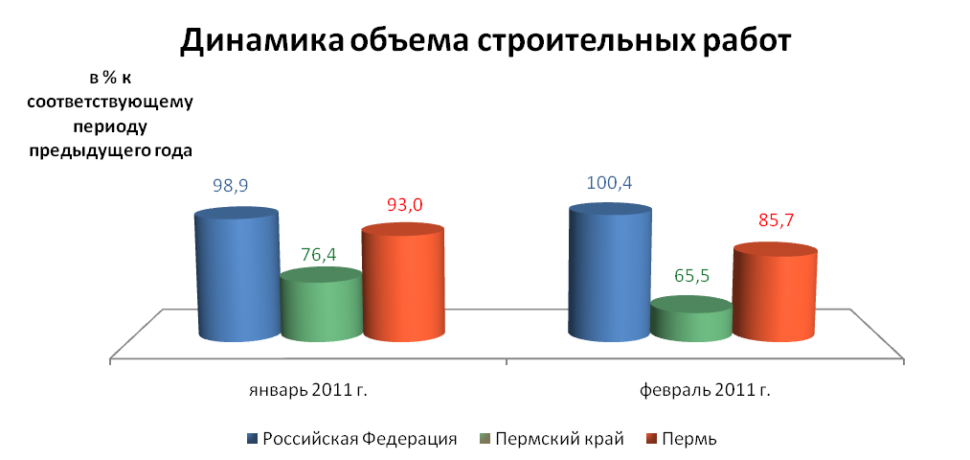

Динамика ввода в действие жилых домов

 | Российская Федерация |  | Пермский край |  | Пермь
 | Млн. кв. м общей площади | в % к соответствующему периоду предыдущего года | Тыс. кв. м общей площади | в % к соответствующему периоду предыдущего года | Тыс. кв. м общей площади | в % к соответствующему периоду предыдущего года
Январь | 2,6 | 83,7 | 22,2 | 113,5 | 0,96 | 33,4
Февраль | 2,7 | 93,6 | 21,9 | 70,8 | 3,04 | 69,1

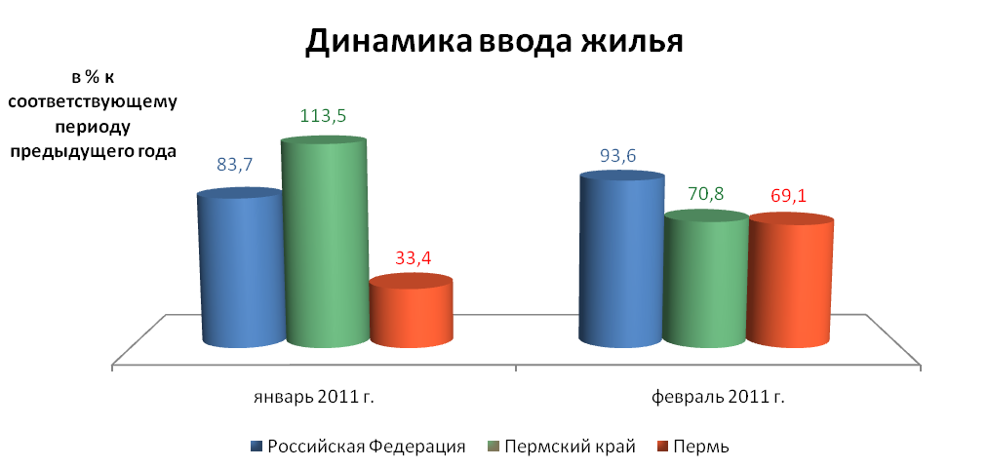

Динамика оборота розничной торговли

 | Российская Федерация |  | Пермский край |  | Пермь
 | Млрд. рублей | в % к соответствующему периоду предыдущего года | Млн. рублей | в % к соответствующему периоду предыдущего года | Млн. рублей | в % к соответствующему периоду предыдущего года
Январь | 1 346,1 | 100,5 | 25 457,9 | 102,8 | 18 832,8 | 117,1
Февраль | 1 346,2 | 103,3 | 24 944,3 | 104,5 | 18 490,4 | 120,0

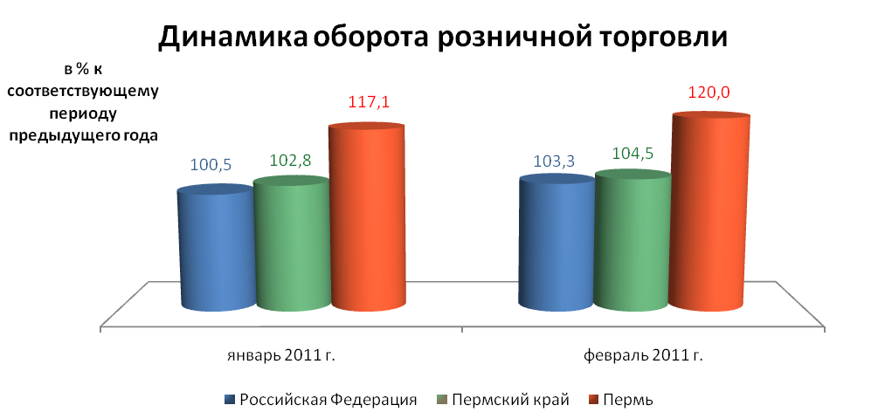

Индексы потребительских цен и тарифов на товары и услуги

 | Российская Федерация |  | Пермский край
 | к предыдущему периоду | к декабрю предыдущего года | к предыдущему периоду | к декабрю предыдущего года
Январь | 102,4 | 102,4 | 102,0 | 102,0
Февраль | 100,8 | 103,2 | 100,5 | 102,6

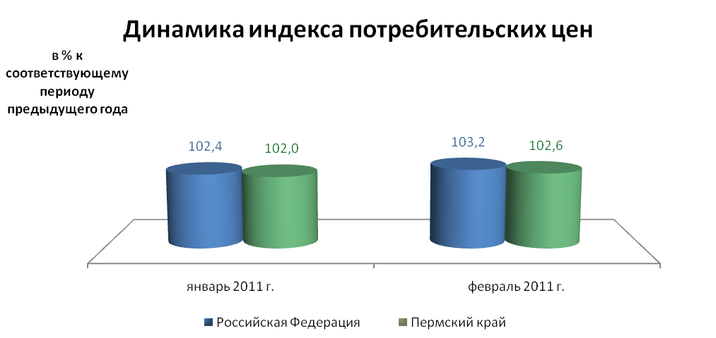

Среднемесячная номинальная начисленная заработная плата

 | Российская Федерация |  | Пермский край |  | Пермь
 | руб. | в % к соответствующему периоду предыдущего года | руб. | в % к соответствующему периоду предыдущего года | руб. | в % к соответствующему периоду предыдущего года
Январь | 20 782,0 | 110,2 | 17 258,7 | 112,0 | 22 234,8 | 111,2

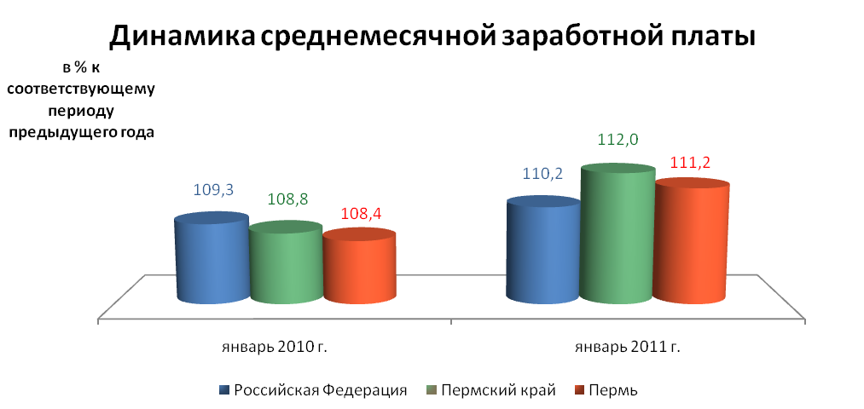

Динамика численности безработных

 | Российская Федерация |  | Пермский край |  | Пермь
 | тыс. человек | в % к предыдущему месяцу | человек | в % к предыдущему месяцу | человек | в % к предыдущему месяцу
Январь | 1 609,0 | 101,2 | 35 638,0 | 104,4 | 6 611,0 | 98,3
Февраль | 1 666,0 | 103,6 | 36 987,0 | 103,8 | 6 580,0 | 97,8

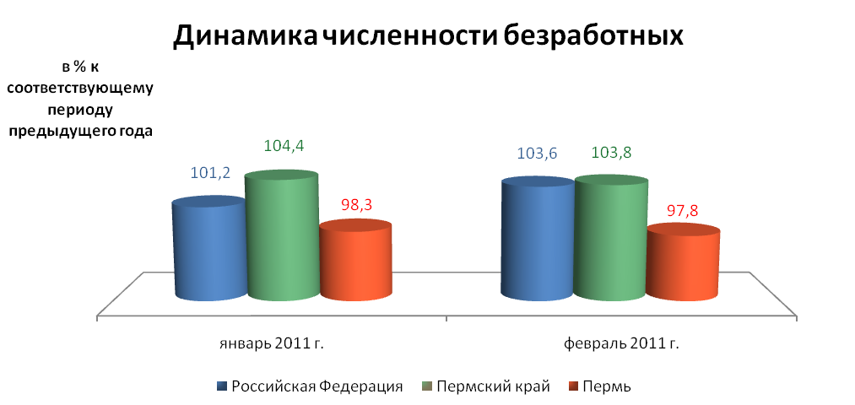

При подготовке Кратких итогов социально-экономического развития города Перми за январь-февраль 2011 года использовались данные Территориального органа Федеральной службы государственной статистики по Пермскому краю, ГУ Центр занятости населения города Перми Пермского края и информация, представленная функциональными органами администрации города Перми.

Ответственный исполнитель:
отдел анализа и прогнозирования
Планово-экономического департамента администрации города Перми
Аксенова Татьяна Леонидовна
212 19 97

